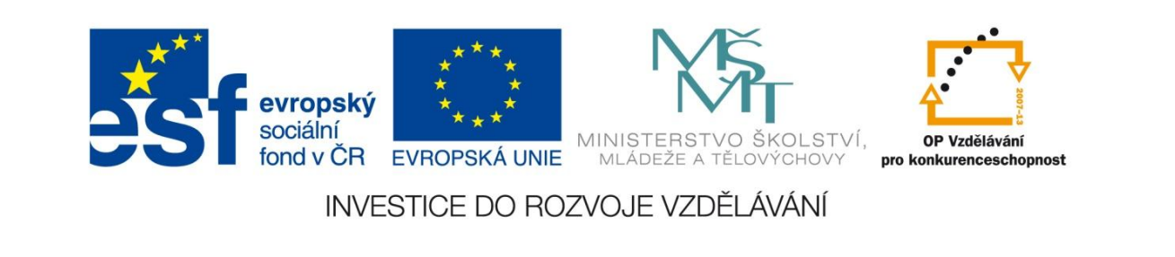
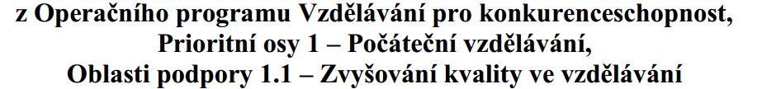
Registrační číslo dotace: CZ.1.07/1.1.00/57.1208
Výše dotace: 245 957,- Kč
Termín čerpání: září – prosinec 2015
Předmět dotace: Rozvoj manuálních dovedností žáků, příprava na budoucí povolání. Vybavení dílen.

Granty a dotace poskytnuté Libereckým krajem

Podprogram: 4.1. – Podpora volnočasových aktivit (Dotační fond Libereckého kraje)
Číslo smlouvy: OLP/829/2015
Název dotace: Aktivní využití volného času
Účel dotace: Prevence rizikového chování dětí. Rovné příležitosti pro všechny.
Výše dotace: 28 000,- Kč

Podprogram: 3.6. – Sport handicapovaných (Dotační fond Libereckého kraje)
Číslo smlouvy: OLP/399/2015
Název dotace: Chceme dokázat více
Účel dotace: Mimoškolní aktivity pro děti s handicapovaným postižením.
Výše dotace: 20 000,- Kč

Název programu: Rozvojový program MŠMT „ Kompenzační pomůcky pro žáky se zdravotním postižením v roce 2015“, č.J. MŠMT 1688/2015-1
Číslo rozhodnutí: 416294479/2015
Účel dotace: Kompenzační učební pomůcky pro žáky se zdravotním postižením.
Výše dotace: 12 300,- Kč

Granty a dotace poskytnuté městem Česká Lípa

Program: Pro školství, děti a mládež v roce 2015
Číslo smlouvy: B 09 – 7250/2015
Název dotace: Regionální přehlídka prací zdravotně postižených dětí
Účel dotace: Prezentace práce dětí se zdravotním postižením. Akce děti dětem.
Výše dotace: 10 000,- Kč

Program: V oblasti životního prostředí za rok 2015
Číslo smlouvy: B 04 – 7230/2015
Název dotace: Ekologický, výchovně-vzdělávací program
Účel dotace: Vzdělávání v oblasti životního prostředí.
Výše dotace: 8 400,- Kč

Program: V oblasti prevence kriminality na rok 2015
Číslo smlouvy: B 02 – 7297/2015
Název dotace: Realizace celoroční činnosti v oblasti prevence kriminality
Účel dotace: Prevence rizikového chování dětí. Rovné příležitosti pro všechny.
Výše dotace: 35 000,- Kč

